Formati 10
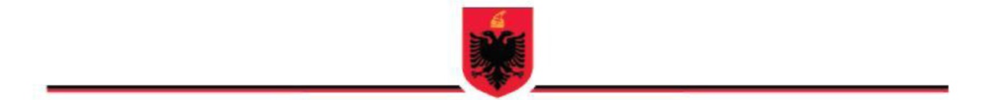
REPUBLIKA E SHQIPËRISË
MINISTRIA XXX
INSPEKTORATI SHTETËROR XXX

DEGA RAJONALE E QARKUT ______________

VENDIM PËR SHTYRJE TË
AUTORIZIMIT TË INSPEKTIMIT

Nr. III/00000007/A Datë ___/___/______

Bazuar në pikën 3, të nenit 29, të Ligjit nr. 10433, datë 16.06.2011 “Për inspektimin në RSH” dhe kërkesën nr___ datë___ (nga sistemi kërkesa e paraqitur nga inspektori shtetëror) autorizoj/nuk autorizoj shtyrjen e kohëzgjatjes së inspektimit, për arsye, si më poshtë:
_________________________________________________________________________________________________________________________________________________________________________________________________________________________________

Të dhëna mbi subjektin e inspektimit:

Emri i subjektit: ________________________ NIPT: ______________________
Adresa/vendndodhja: ___________________________________________________

Përshkrim i objektit të inspektimit: (Sigurimi dhe zbatimi i dispozitave ligjore..............) ______________________________________________________________________________________________________________________________________________________

Inspektorët shtetërorë të autorizuar:

1. _____________________ ID: __________________

2. _____________________ ID: __________________

(Nëse jepet autorizim për shtyrje të afatit)
Kohëzgjatja e inspektimit shtyhet me (selektim në sistem)__________________________
(data e fillimit) (data e përfundimit)

Shënim: Kohëzgjatja mund të shtyhet me një herë të vetme dhe për një përiudhë jo më të madhe se kohëzgjatja fillestare

Vendi/vendet e inspektimit (adresa/t):________________________________________

KRYINSPEKTORI
(sipas VKM për krijimin e ISH)
_____________________________
Nënshkrimi, Vula e institucionit

